

# UNIVERSIDAD PRIVADA DE TACNA

**FACULTAD DE INGENIERÍA**

**Escuela Profesional de Ingeniería de Sistemas**

# “Desarrollo de un Sistema de Gestion de Usuario usando Framework DJANGO en el lenguaje

**PYTHON”**

Curso: *Base de Datos II*

Docente: Ing. Patrick Jose Cuadros Quiroga

|  |  |  |
| --- | --- | --- |
| Integrantes: |  |  |
| ***Chambe Torres, Edgard Reynaldo*** |  | ***2019064917*** |
| ***Chata Choque, Brant Antony*** |  | ***2020067577*** |
| ***Nina Vargas, Luigui Augusto*** |  | ***2019065166*** |
| ***Arce Bracamonte, Sebastian Condori Vargas, Tomas Yoel*** |  | ***2019062986***  ***2018000487*** |

**Tacna – Perú**

***2023***

## Resumen

Este proyecto presenta el desarrollo de un sistema de gestión de usuarios utilizando el framework Django y nuestro API creado en el lenguaje Python, donde un administrador puede crear roles y permisos para proceder a crear los usuarios y tanto el usuario creado y el admin podrán hacer uso del actualizar Perfil y ver su lista de usuarios ,estos permisos desempeñarán un papel fundamental en la asignación de las capacidades que los usuarios podrán llevar a cabo en el sistema. Esto proporcionará un control eficiente y seguro sobre los recursos y la funcionalidad del sistema que emplee este API.

## Abstract

*This project involves the development of a user management system using the Django framework and our API created in the Python language. In this system, an administrator can create roles and permissions to proceed with user creation. Both the created user and the admin can update their profiles and view the list of users. These permissions will play a fundamental role in assigning the capabilities that users can perform within the system. This will provide efficient and secure control over the resources and functionality of any system that utilizes this API.*

## 1. introducción

El presente proyecto tiene por objetivo a la gestión efectiva de los usuarios la cual es esencial para desarrollar aplicaciones web seguras y eficientes. Este proyecto se centra en la creación de un Sistema de Gestión de Usuarios utilizando Django y Python. Permitirá a los administradores definir roles y permisos, facilitando la administración de cuentas de usuario y mejorando la experiencia del usuario final. Los permisos desempeñan un papel clave al asignar capacidades, garantizando un control eficiente y seguro de los recursos del sistema.

***2. Título "Desarrollo de un Sistema de gestión de Usuarios usando framework DJANGO en el lenguaje PYTHON"***

## 3. Autores

* *Chambe Torres, Edgard Reynaldo*
* *Chata Choque, Brant Antony*
* *Nina Vargas, Luigui Augusto*
* *Condori Vargas, Tomas Yoel*
* *Sebastian Arce Bracamonte*

## 4. Planteamiento del problema

### 4.1. Problema

El problema central que enfrenta el desarrollo de un Sistema de Gestión de Usuarios es garantizar la seguridad, eficiencia, satisfacción del usuario y cumplimiento normativo en aplicaciones web, así como la escalabilidad a medida que evoluciona un proyecto.

### 4.2. Justificación

El desarrollo de un Sistema de Gestión de Usuarios es esencial para abordar cuestiones críticas como seguridad, eficiencia, satisfacción del usuario y cumplimiento normativo en aplicaciones web. Al priorizar estos aspectos, podemos construir aplicaciones web más sólidas y confiables que satisfagan las expectativas de los usuarios y cumplan con las normativas aplicables.

### 4.3. Alcance

El proyecto aborda las necesidades y objetivos típicos de los sistemas de gestión de usuarios desarrollados con Django y Python, que son aspectos comunes en este tipo de sistemas.

## 5. Objetivos

### 5.1. General

- Desarrollo de un sistema de Gestión de Usuarios enfocado en la Administración con el objetivo principal de simplificar las tareas administrativas y mejorar la colaboración en el entorno que se utilize.

### 5.2. Específicos

* Implementar funcionalidades específicas para la gestión de usuarios de roles, permisos y creación de usuarios.
* Analizar las necesidades y requerimientos en relación con la gestión de usuarios.
* Permitir a los administradores asignar roles específicos.
* Simplificar las tareas administrativas mediante procesos automatizados.

## 6. Desarrollo de la propuesta

***Caso de Uso API:***

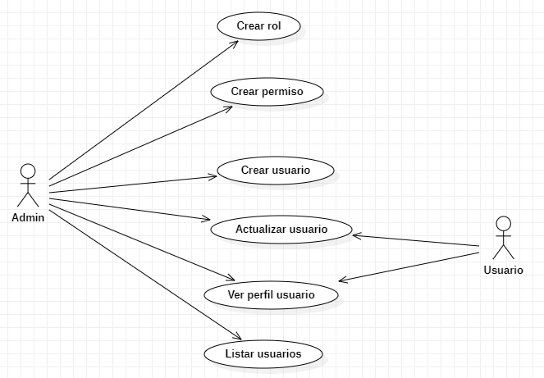

***Diagrama de Clases***

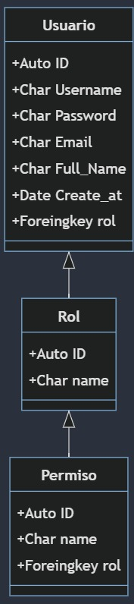

***Diagrama de Arquitectura***

***6.2. Diagrama de Componentes***

***6.4.***

***Diagrama de Base de Datos***

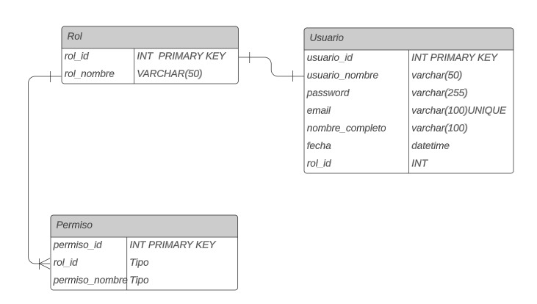

## 7. Bibliografía

[https://www.djangoproject.com/](http://www.djangoproject.com/)

[https://www.freecodecamp.org/espanol/news/para-que-se-utiliza-django-de-python-5](http://www.freecodecamp.org/espanol/news/para-que-se-utiliza-django-de-python-5)

-razones-claves-por-las-que-uso-el-framework-django-para-proyectos/ [https://www.django-rest-framework.org/](http://www.django-rest-framework.org/) https://codigofacilito.com/articulos/orm-explicacion <https://pythondiario.com/tutorial-django-desde-cero>

## 8. Anexos

***8.1 Diccionario de datos de su base de datos relacional***

***Tablas, con los siguientes campos:***

## Nombre de Columna | Descripción | Tipo de Dato | Permite nulos | Constraint |

|  |  |  |  |  |  |  |
| --- | --- | --- | --- | --- | --- | --- |
| Nombre de la Tabla: | | | Rol | | | |
| Descripción de la Tabla: | | | Esta tabla tendrá los roles que se asignará a los usuarios. | | | |
| Objetivo: | | | Guardar datos de los roles. | | | |
| Relaciones con otras Tablas: | | | Permiso, Usuario | | | |
| Descripción de los campos | | |  | | | |
| Nro. | Nombre del campo | Tipo dato longitud | Permite nulos | Clave primaria | Clave foránea | Descripción del campo |
| 1 | role_id | Int | Not null | Si | No | Identifica el id único del rol |
| 2 | role_name | Char(50) | Not null | No | Si | Dato del nombre del rol |

|  |  |  |  |  |  |  |
| --- | --- | --- | --- | --- | --- | --- |
| Nombre de la Tabla: | | | Permiso | | | |
| Descripción de la Tabla: | | | Esta tabla tendrá los datos de los permisos | | | |
| Objetivo: | | | Guardar datos de los permisos registrados | | | |
| Relaciones con otras Tablas: | | | Rol | | | |
| Descripción de los campos | | |  | | | |
| Nro. | Nombre del campo | Tipo dato longitud | Permite nulos | Clave primaria | Clave foránea | Descripción del campo |
| 1 | Permiso_id | Int | Not null | Si | No | Identifica el id único del permiso |
| 2 | role | Int | Not null | No | Si | Identificación del rol al que se le asigna el permiso |
| 3 | Permiso_name | Char(50) | Not null | No | No | Nombre asignado al permiso registrado |

|  |  |  |  |  |  |  |
| --- | --- | --- | --- | --- | --- | --- |
| Nombre de la Tabla: | | | Usuario | | | |
| Descripción de la Tabla: | | | Esta tabla almacena los datos necesarios de los usuarios | | | |
| Objetivo: | | | Datos de los Usuarios | | | |
| Relaciones con otras Tablas: | | | Rol | | | |
| Descripción de los campos | | |  | | | |
| Nro. | Nombre del campo | Tipo dato longitud | Permite nulos | Clave primaria | Clave foránea | Descripción del campo |
| 1 | User_id | Int | Not null | Si | No | Identifica el id único de usuario |
| 2 | username | Char(50) | Not null | No | No | Nombre del usuario |
| 3 | Password | Char(255) | Not null | No | No | Contraseña de acceso del usuario |
| 4 | email | email | Not null | No | No | Correo del usuario |
| 5 | Full_name | Char(100) | Not null | No | No | Nombre completo del usuario |
| 6 | create_at | Datetime | Not null | No | No | Fecha de creación del usuario |
| 7 | role | Int | Not null | No | Si | Identificación del rol asignado al usuario |